NA SAJMU “NAJBOLJE IZ CRNE GORE” PREDSTAVILI
SE PROIZVOĐAČI IZ ŠAVNIKA
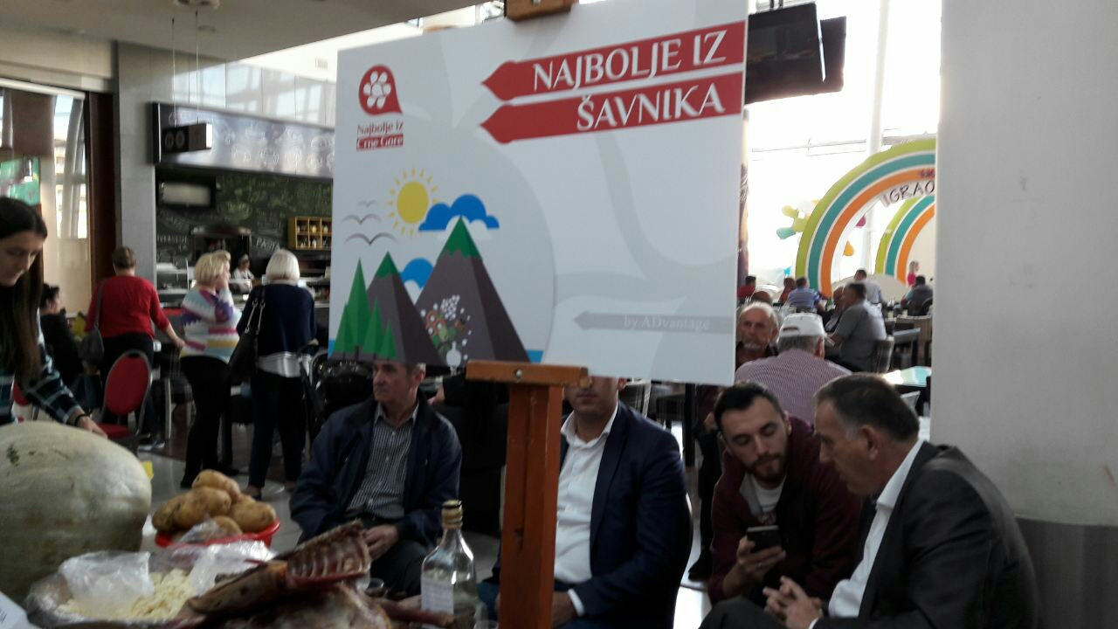

Četvrti po redu sajam "Najbolje iz Crne Gore" okupio je za vikend u šoping centru “Delta City” oko 63 proizvođača iz svih krajeva Crne Gore među kojima su bila i dva proizvođača iz Šavnika.
Ove godine zabilježen je naveći broj izlagača, pa samim tim i najveću posjetu i veliko interesovanje potrošača. Ponuda je bila najraznovrsnija do sada, pa su posjetioci imali priliku da probaju kako sušenu jagnjetinu sa Sinjajevine, tako i čajeve sa Durmitora, masline i maslinova ulja sa primorja, vina, sokove, likere, razne vrste zimnice... Bilo je i posve neobičnih proizvoda poput slatkog od lubenice, domaće stevije, pa i čokolade koja se proizvodi u Kotoru.
Proizvode na sajmu prestavili su učesnici iz Podgorice, BijelogPolja, Mojkovca, Plužina, Šavnika, Žabljaka, Danilovgrada, Kotora, Herceg Novog, Bara I Golubovaca.
Preko 20.000 ljudi koji su za vikend posjetili ovaj šoping centar imalo je priliku da se upozna, proba i kupi domaće proizvode koji dolaze iz naše zemlje.
Opština Šavnik prepoznala je značaj i mogućnosti koje Sajam “Najbolje iz Crne Gore” pruža i pomogla loklanim proizvođačima time što finansijski podržala i obezbijedila učešće proizvođačima na ovoj manifestaciji.
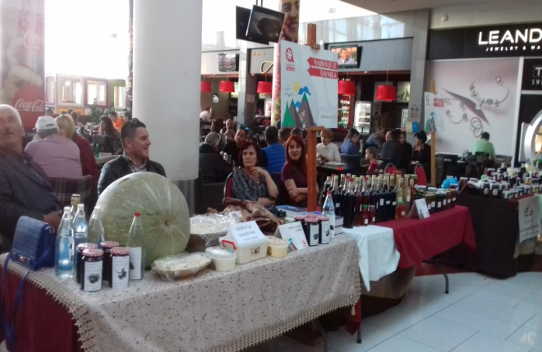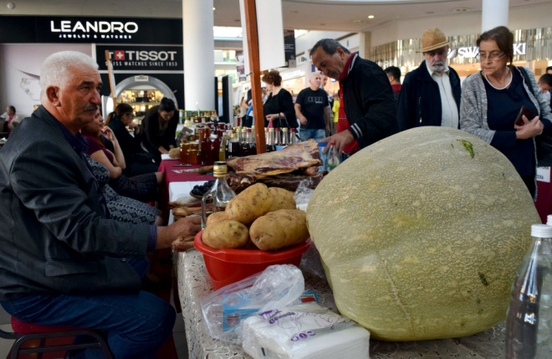

Cilj projekta je bio da se doprinese stvaranju savjesti I navika kod crnogorskih građana da kupuju domaće proizvode I na taj način doprinesu, ne samo zdravijem životu, već I razvoju crnogorske ekonomije.

SLUŽBA PREDSJEDNIKA OPŠTINE I GLAVNOG ADMINISTRATORA
AGRO BIZNIS INFO CENTAR

